

实 验 报 告

实验七《赫夫曼编码与压缩》

**学生姓名 吴宇敖**

**学号 176001752**

**课程名称 数据结构与算法**

**实验学期 2018 至 2019 学年 第 二 学期**

**所在学院 信息科学与工程学院**

**专业班级 17计算机软件一班**

**任课教师**

**实验成绩**

**一、实验题目**

赫夫曼编码与压缩

1. **实验目的**
2. 掌握Huffman树的概念及构造方法。

2、利用Huffman树及Huffman编码，掌握实现文件压缩的一般原理。

**三、实验设备与环境**

微型计算机、Windows 系列操作系统 、Visual Studio系列软件

**四、实验内容**

利用 Huffman 树和 Huffman 编码实现一个数据压缩工具。

**五、概要设计（思路、算法、步骤等）**

1.这次作业我一开始先网上复习了文件导入的操作，然后导入了自己建立的TXT文件，将文件中的内容输出

2.将文件中的字符放入到一个字符串中，然后对于每一种字符进行出现频率的记录

3.然后将各种信息用列表的方式存放起来

4.建立Huffman树，将最小的两个节点合起来，变为一个，然后继续寻找最小的节点

5.进行Huffman树的编码，我是左边为0，右边为1

6.将编码好的字符连同它的编码一起输出

7.将步骤二中的字符串中的字符用编码替换掉之后进行输出

**六、详细设计（核心代码、算法流程图等）**

打开TXT按钮

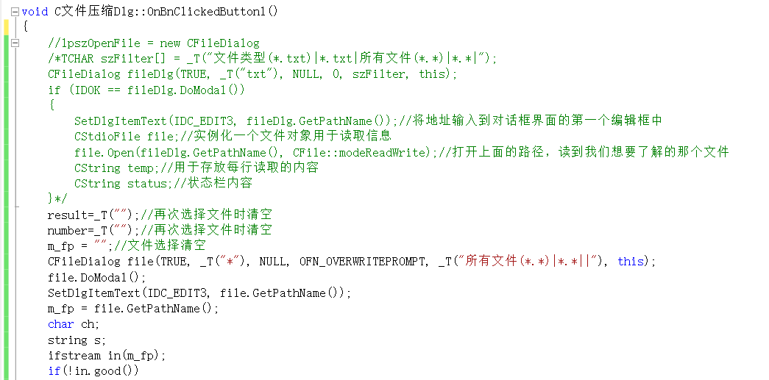

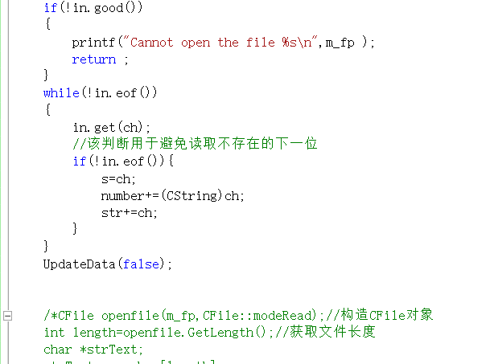

建立Huffman树的按钮

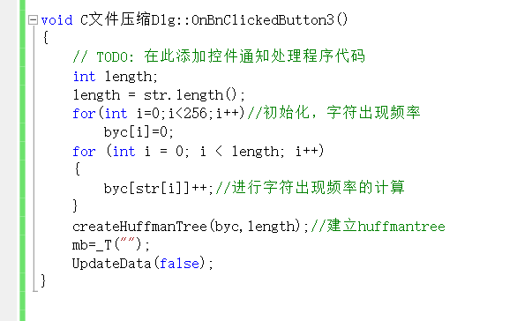

建立Huffman树的函数

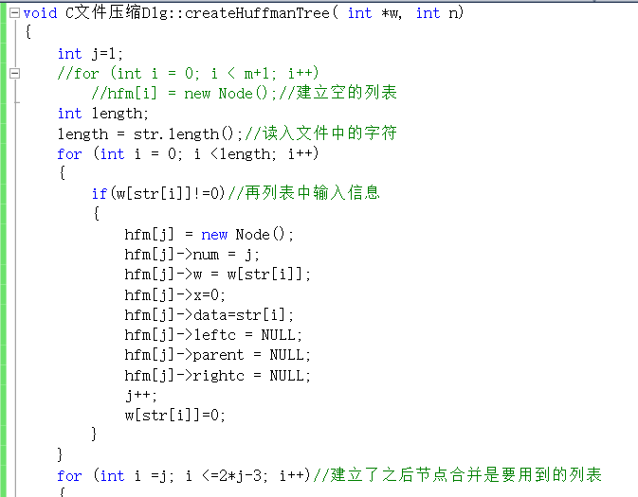

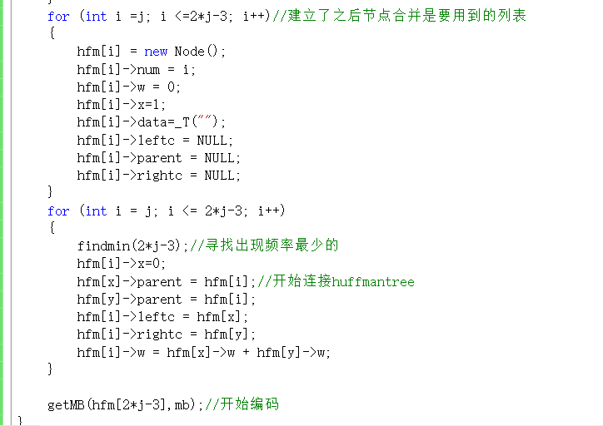

寻找出现频率最少的节点的函数

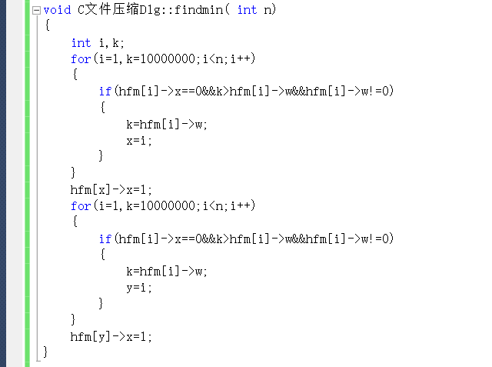

开始编码的函数

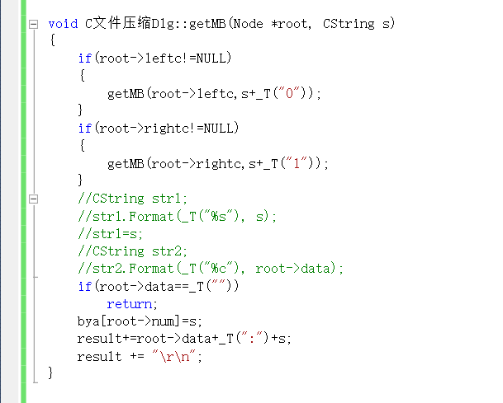

压缩TXT的按钮

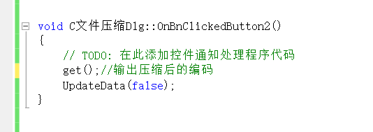

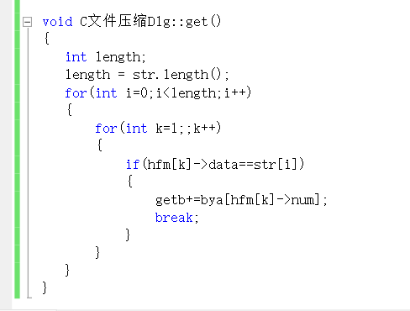

1. **测试结果及分析：**

运行程序

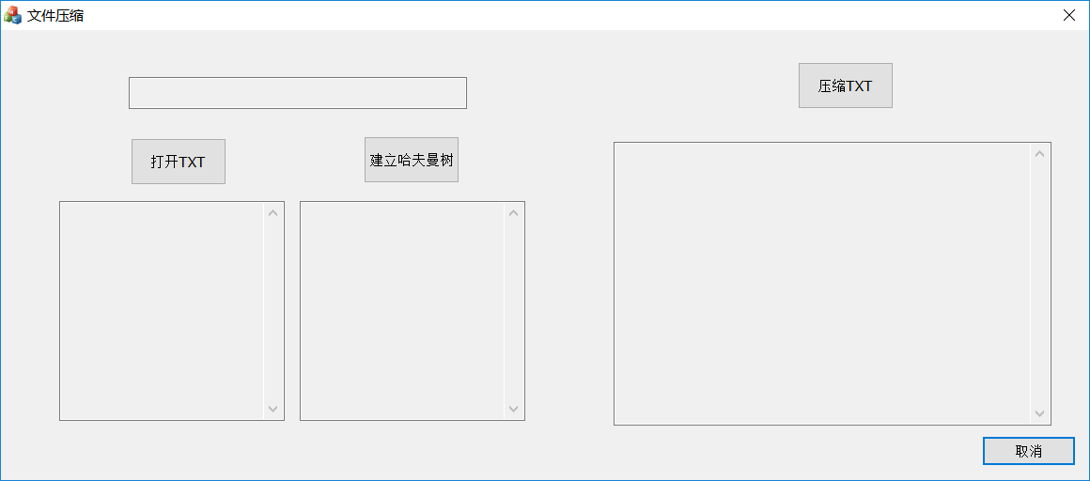

打开TXT

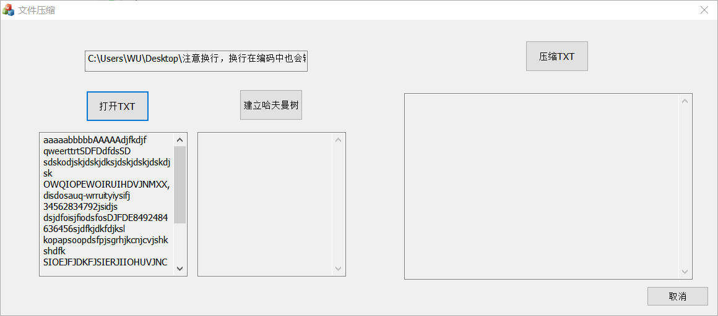

建立Huffman树

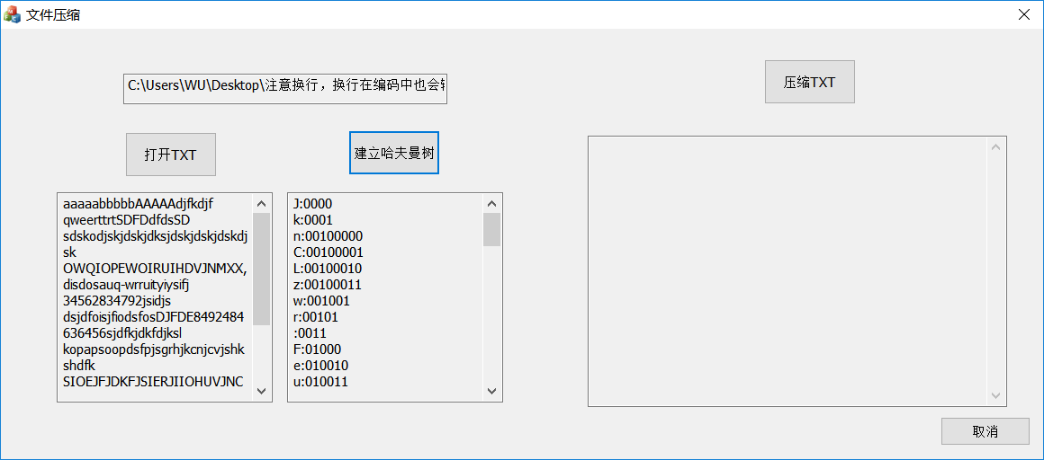

压缩TXT

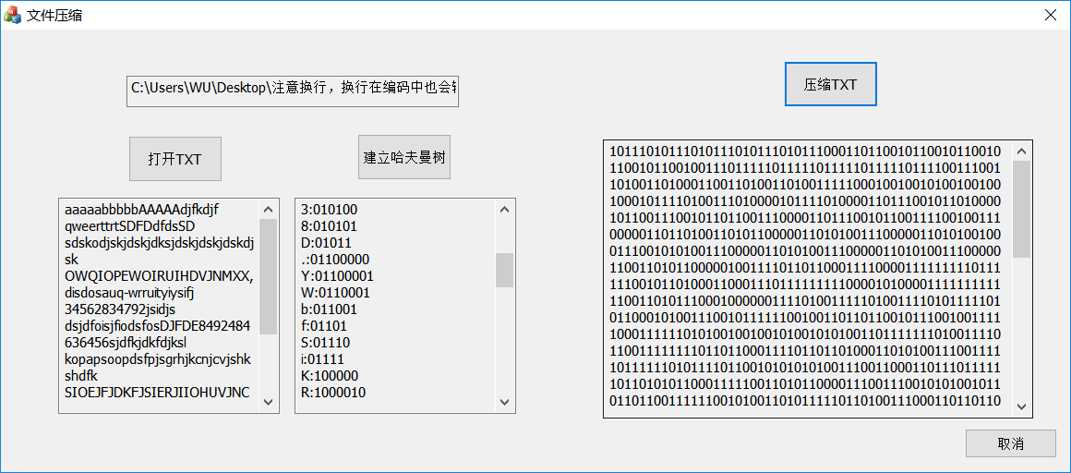

打开实例2

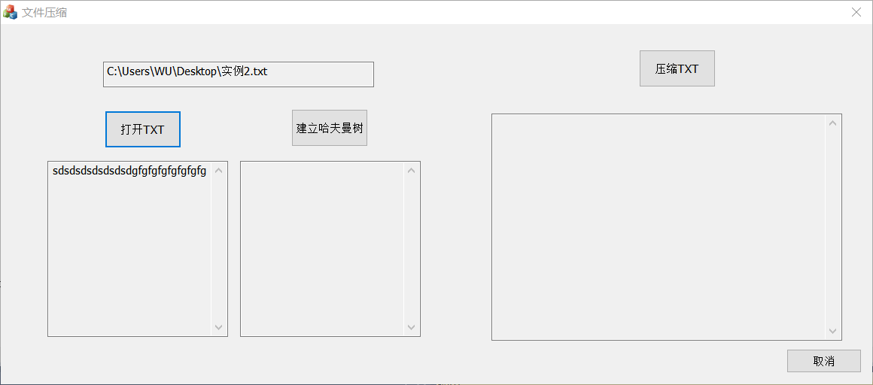

建立Huffman树

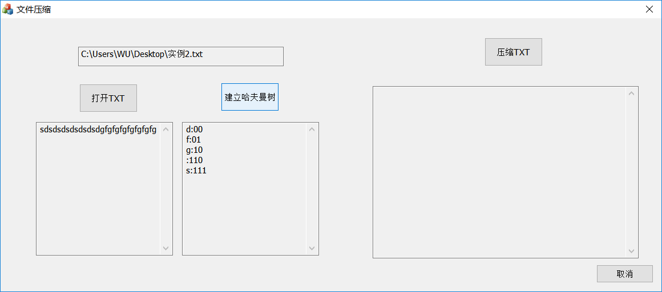

压缩TXT

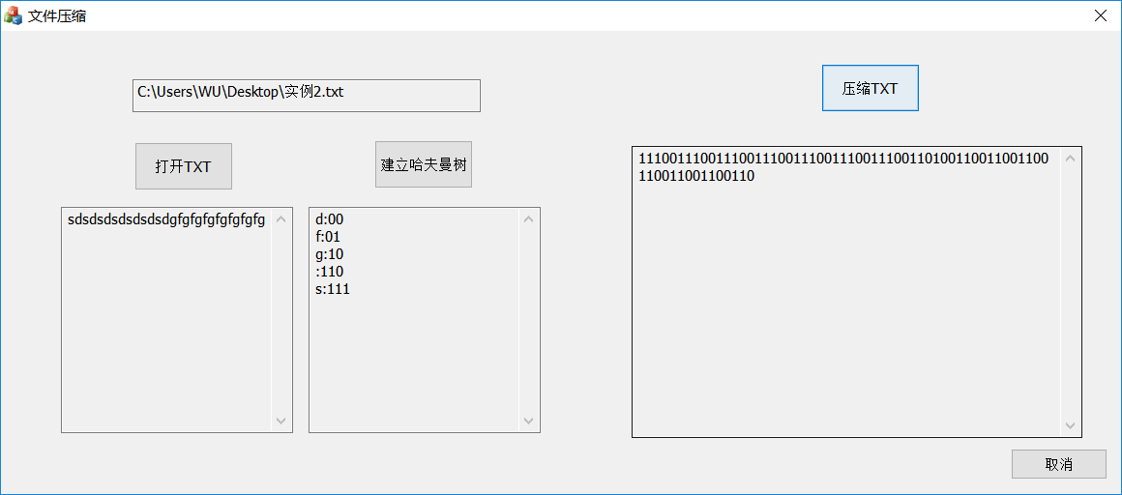

**八、总结**

这次实验是进行Huffman编码的实验，一开始我忘记了文件的各种操作，然后我上网查阅了资料，了解了文件的读入和打开。我对这次实验最深刻的印象就是各种变量之间的转换，比如string、CString、char这些之间的转换和赋值，有时我进行输出是就会出现乱码。其中我采用了冒泡的方式来寻找每次最小的两个节点，我在链表中加入了x变量来进行是否需要判断的操作，比如两个最小的合成了一个，那么两个最小的链表中的x就会为1，而合成的就会为0。

通过这次实验我对于Huffman树的建立有了自己更加深刻的了解，虽然这次又有快期末了并没有去实现真正的文件压缩，但是我相信有了这次的实验，之后文件的压缩将会变得更加的简单。